國立嘉義大學104年度大一學生『寒假安全教育』宣導活動成果
單位 | 軍訓組
宣講主題 | 一、學生打工安全宣導。  二、交通意外事故預防及處理流程說明。  三、校外賃居安全宣導與契約簽訂。  四、性別平等教育宣導(性騷擾)。  五、一般宣教：反詐騙、財物失竊問題反映及處理。
日期 | 104年12月16日下午第5、6節。
對象/人數 | 大一學生：1976人，其餘各年段採自由參加。
成果說明 | 因應寒假即將到來，本組特別針對大一學生辦理寒假安全教育宣講，其他年段同學採自由方式參加。活動主要目的是針對同學們平時及寒假期間，較常遇到的各種生活問題。例如:學生打工安全、交通意外事故預防及處理流程、校外賃居安全宣導與契約簽訂、性別平等教育(性騷擾)及一般性宣教；反詐騙、財物失竊問題反映及處理。  宣教場次採分區同時方式實施，以蘭潭、新民及民雄三個校區同時段，利用導師制時間實施宣講，分別邀請具專業背景講師擔任講座。宣教過程中師生互動良好，講座均能充分利用相關素材吸引同學目光，透過互動式問答及獎品贈予模式，吸引同學對課程內容的注意，讓同學們印象極為深刻，已充分達到本次宣講活動目的。
活動照片 | 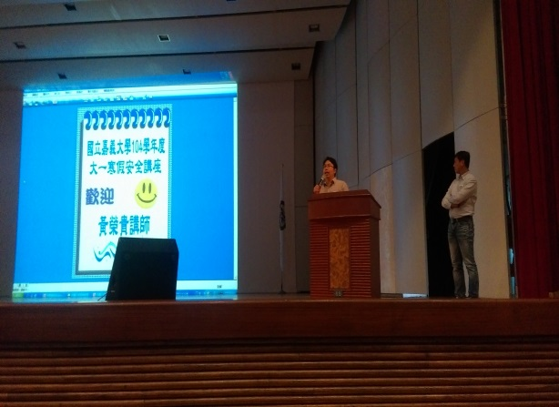 | 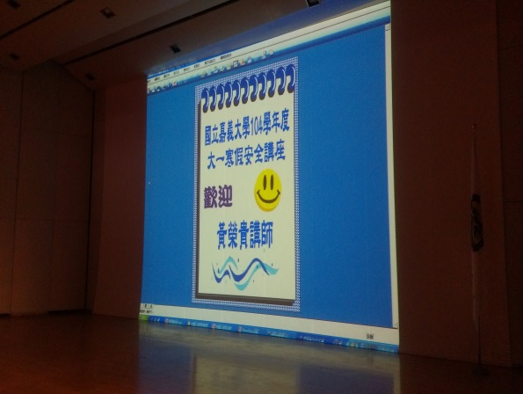
 | 蔡銘燦組長介紹黃榮貴講師(蘭潭校區)。
活動照片 | 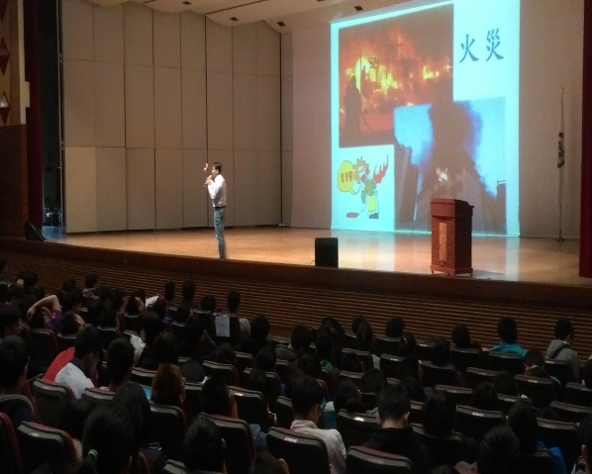 | 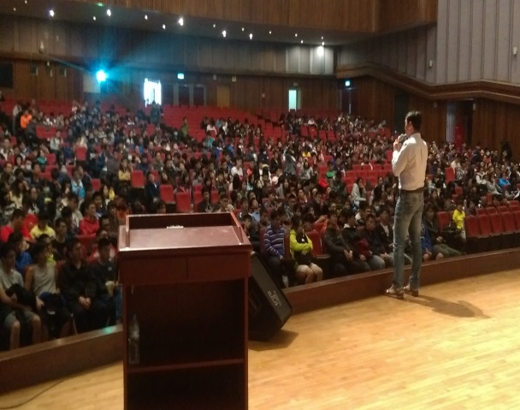
 | 講師針對學生平時生活易發生的事件以案例方式實施分享。
 | 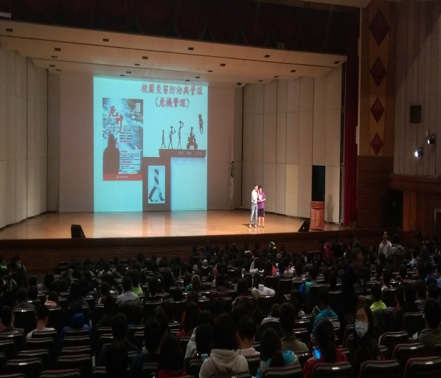 | 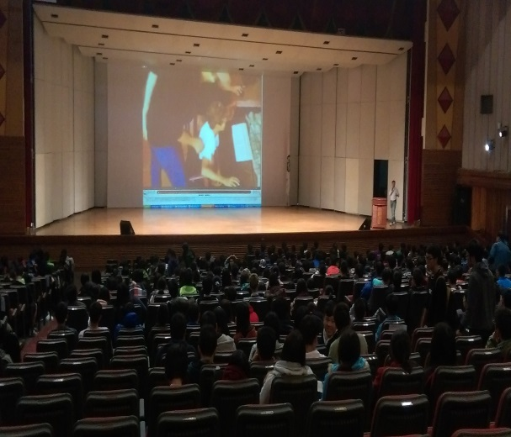
 | 講師採互動式問答與學生交流，吸引學生的興趣(蘭潭校區)。
活動照片 | 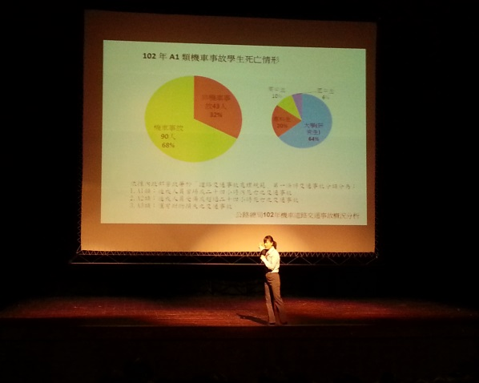 | 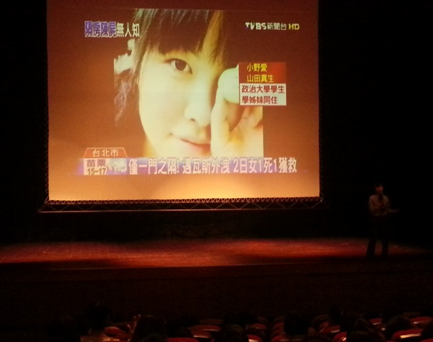
 | 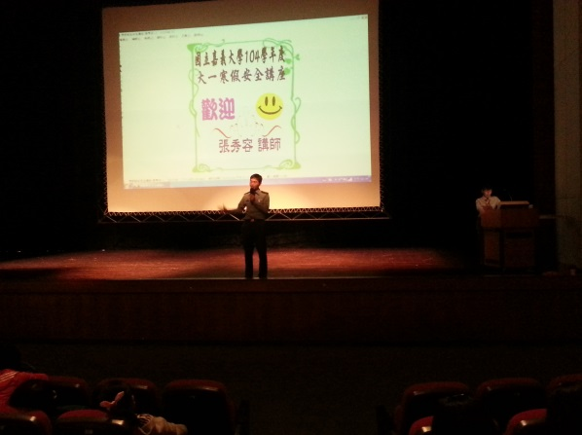 | 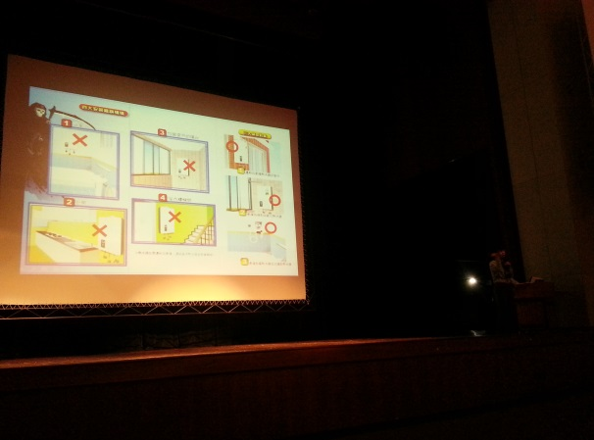
 | 王志清教官介紹張秀容講師及宣教情形(民雄校區)
活動照片 | 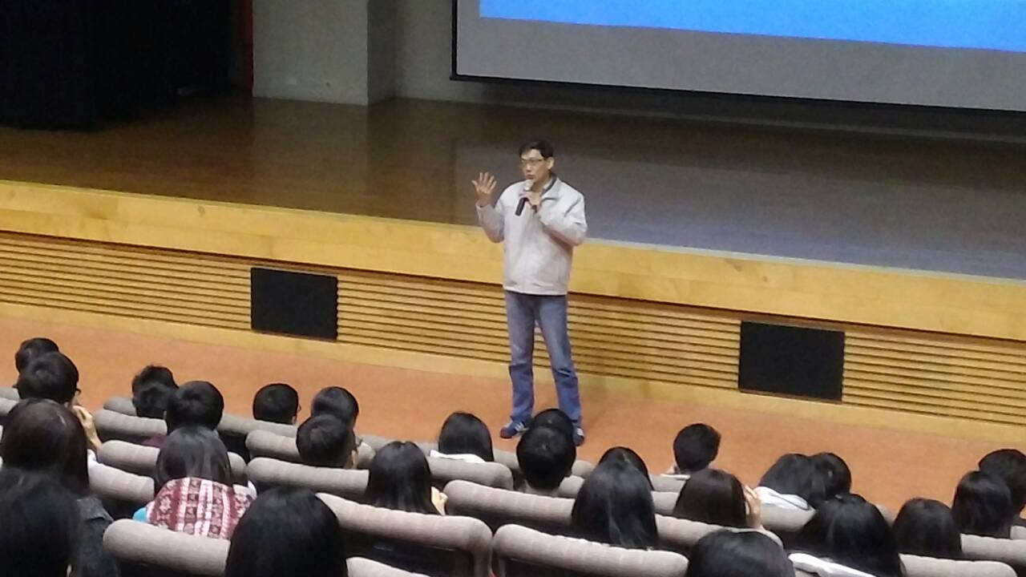 | 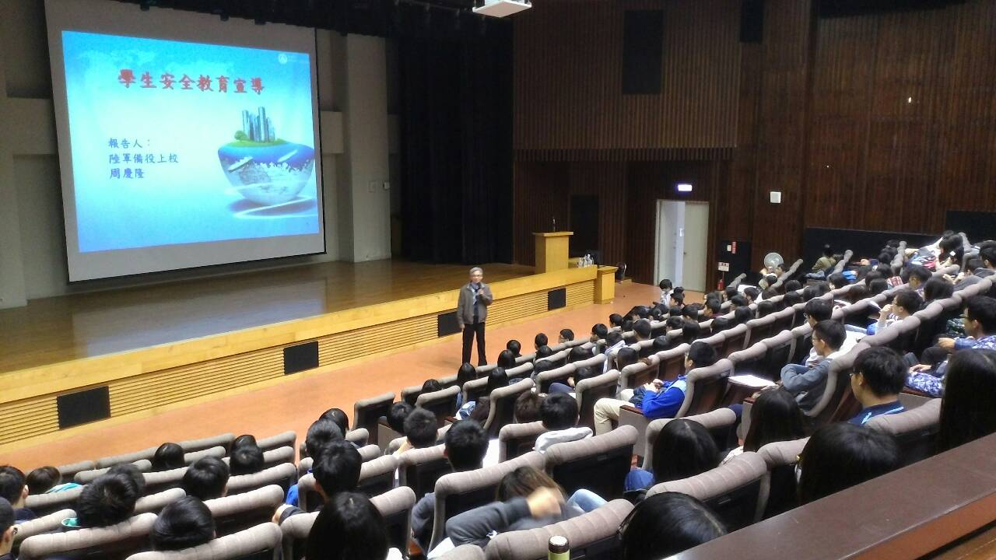
 | 進修部鄭祥太組長介紹周慶隆講師及宣教情形(新民校區)。
活動照片 | 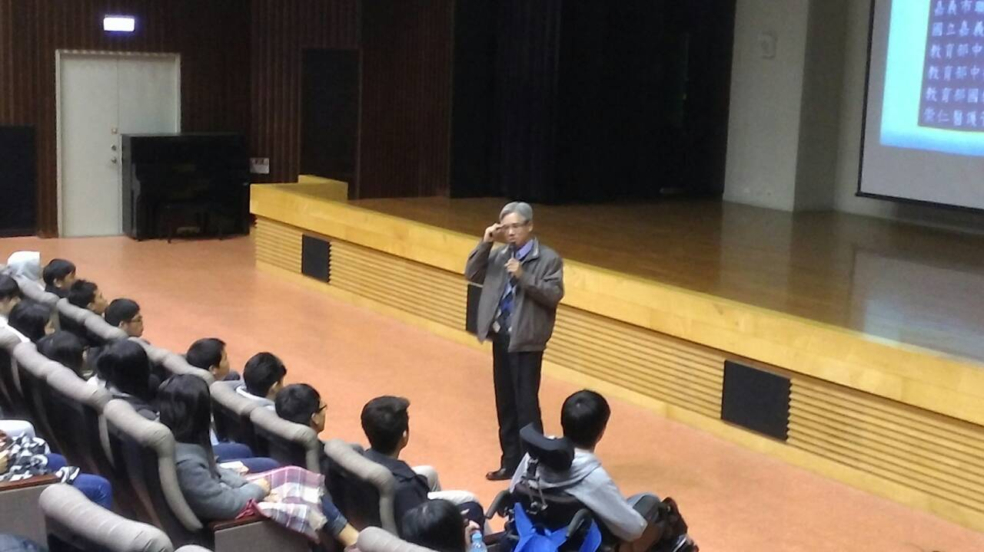 | 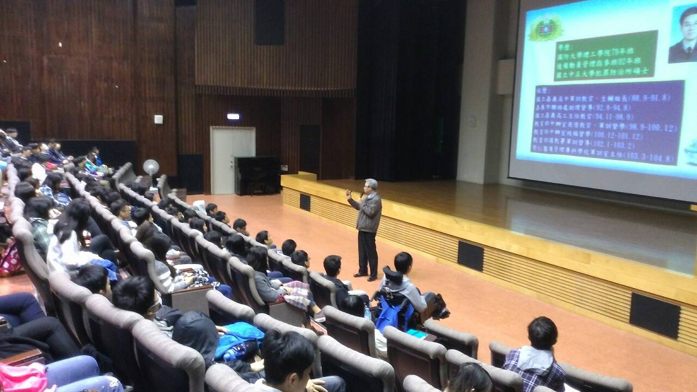
 | 講師以簡報及相關影音素材宣導相關安全注意事項(新民校區)。
活動照片 | 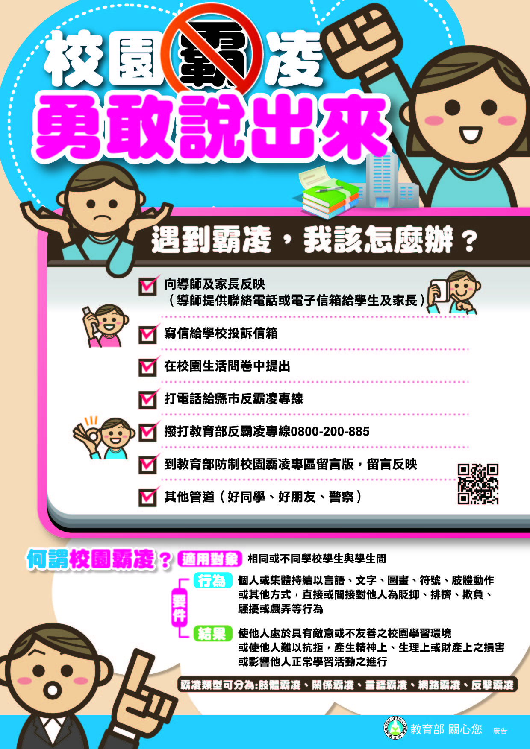 | 